编号：05

版本： V1.2

发布日期：2022-6-26

**数据库设计说明书**

项目名称： 园区应急指挥系统

委托单位： 克拉玛依石化工业园区

承担单位： 04组

编写： 赵希奥、任绍廷 2022年6月 24 日

校对： 任绍廷 2022年6月 24 日

审核: 付宇坤 2022年6月 24 日

目录

1.引言 1

1.1编写说明 1

1.2背景 1

1.3 修订审批记录 1

1.4术语和缩写词 2

1.5参考资料 3

2.外部设计 3

2.1标识符和状态 3

2.2使用该数据库的程序 3

2.3约定 4

2.5支持软件 4

2.6专门说明 4

3.结构设计 4

3.1概念结构设计 4

3.2逻辑结构设计 5

3.3物理结构设计 6

3.3.1设计数据的存取路径 6

3.3.2设计数据的存放位置 7

4、应用设计 8

4.1数据字典设计 8

4.1.1数据字典组成 8

4.1.2数据字典说明 8

4.1.3数据字典内容 8

5、其它设计 9

5.1完整性设计 9

5.2安全保密设计 9

5.3备份与恢复 9

**附件1 数据库逻辑结构字典** 1

# 1.引言

## 1.1编写说明

《园区应急指挥系统-数据库设计说明书》的编制，给系统设计、系统开发提供参考，主要读者是系统设计人员、系统开发人员、用户。

## 1.2背景

**项目名称**：园区应急指挥系统

**委托单位**：克拉玛依石化工业园区

**开发者**：付宇坤、赵希奥、任鹏宇、任绍廷、连培榆、石荣福

**产品的用户**：克拉玛依石化工业园区安全部门相关人员

**数据库名称**：园区应急指挥系统数据库

## 1.3 修订审批记录

表1 文档修订记录表

|  |  |  |  |  |  |
| --- | --- | --- | --- | --- | --- |
| 修订记录 | | | | | |
| 章节 | 修订日期 | 版本 | 修订描述 | 修订者 | 审核者 |
| 全部 | 2022-6-24 | 1.0 | 编写 | 赵希奥 | 付宇坤 |
| 3，4 | 2022-6-24 | 1.1 | 修改 | 任绍廷 | 付宇坤 |

表2 文档审批记录表

|  |  |  |  |  |  |
| --- | --- | --- | --- | --- | --- |
| 审批记录 | | | | | |
| 提交者 | 审批方式 | 审批日期 | 版本 | 审批意见 | 审批者 |
| 赵希奥 | 文档 | 2022-6-26 | 1.0 | 修改 | 付宇坤 |
| 任绍廷 | 文档 | 2022-6-26 | 1.1 | 通过 | 付宇坤 |

## 1.4术语和缩写词

**概念结构设计**：是对现实世界的一种抽象，即对实际的人、物、事和概念进行人为处理，抽取人们关心的共同特性，忽略非本质的细节，并把这引起特性用各种概念精确地加以描述。概念结构独立于数据库逻辑结构，也独立于支持数据库的DBMS。

**逻辑数据库设计**：是根据用户要求和特定数据库管理系统的具体特点，以数据库设计理论为依据，设计数据库全局逻辑结构和每个用户的局部逻辑结构。

**物理数据库设计**：是在逻辑结构确定之后，设计数据库的存储结构及其它细节。

**数据字典**：是存储“关于数据项的数据”，它记录有关数据的来源、说明、与其他数据的关系、用途和格式等信息。

下面是MYSQL数据库专用术语和名称：

数据表---------------------------------------Table

行---------------------------------------row

列------------------------------------column

冗余------------------------------ redundancy

主键--------------------------------- Primary key

外键------------------------------------Foreign key

复合键------------------------------------Composite key

索引------------------------------------Index

视图-----------------------------------View

参照完整性-----------------------------------Referential integrity

函数-----------------------------------Function

## 1.5参考资料

①《园区应急指挥系统-软件需求说明书》

②《园区应急指挥系统-项目可行性研究报告》

③《国家突发公共事件总体应急预案》国务院 2006年1月8日

# 2.外部设计

## 2.1标识符和状态

本文中数据库采用MYSQL数据库管理系统，在系统中使用root用户进行管理和维护，数据库名称是园区应急指挥系统数据库，标识符CECS。

## 2.2使用该数据库的程序

列出将要使用或访问此数据库的所有应用程序，给出其名称和版本号。

|  |  |
| --- | --- |
| 程序名称 | 版本号 |
| 园区应急指挥系统 | V1.0 |
| Navicat | 15.0.12 |

## 2.3约定

表中字段的命名以整理后数据项名称的英文单词为主。

## 2.5支持软件

无

## 2.6专门说明

本系统数据库名称为：园区应急指挥系统数据库，存放业务数据和数据字典。在开发和测试服务器上运行。

# 3.结构设计

# 3.1概念结构设计

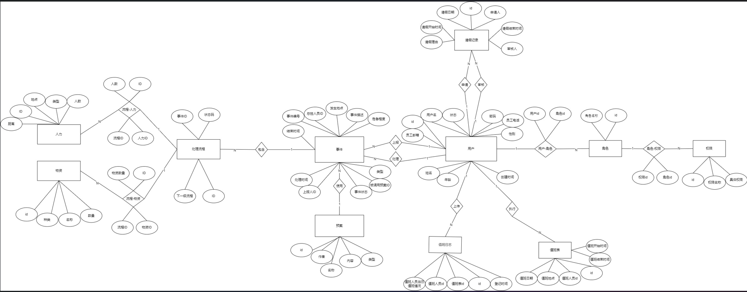

## 3.2逻辑结构设计

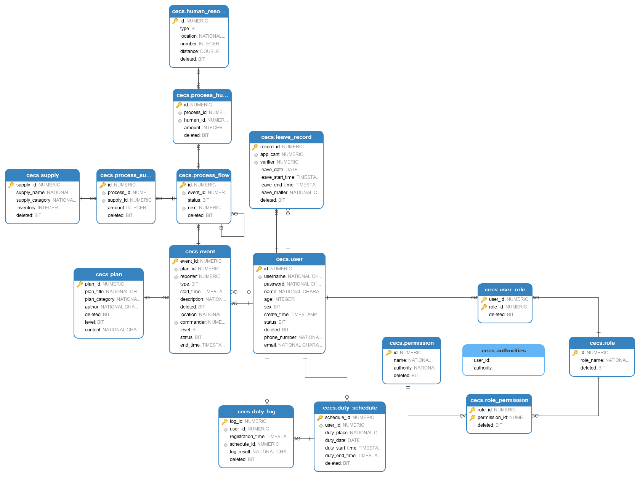

## 3.3物理结构设计

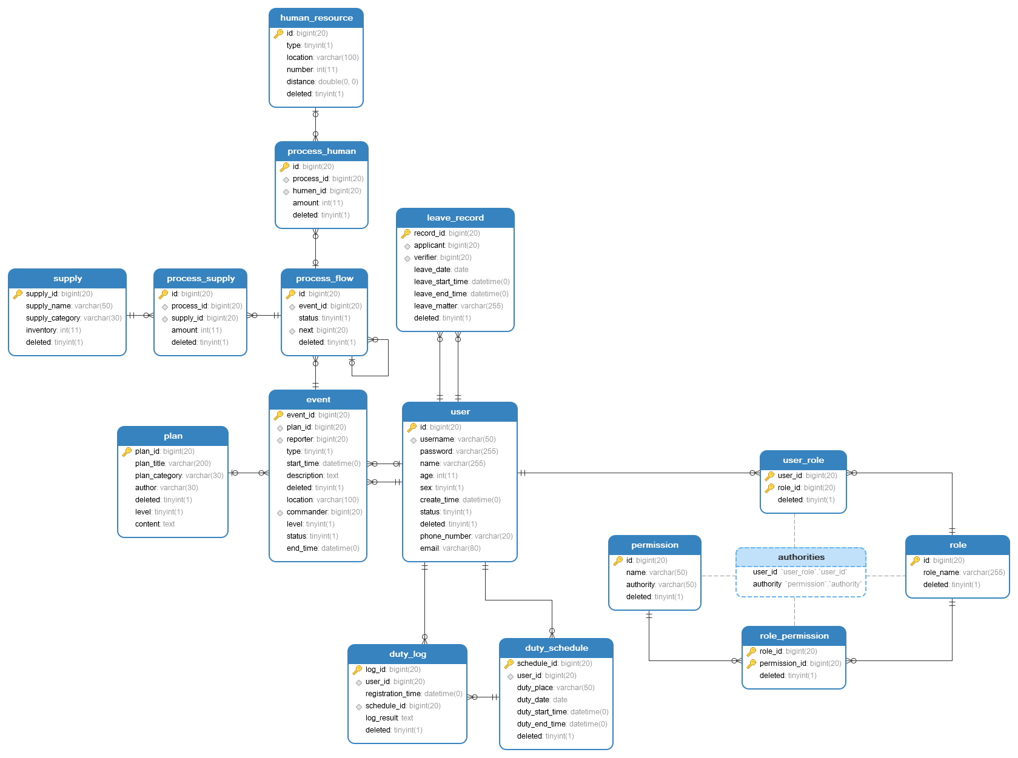

## 3.3.1设计数据的存取路径

在创建索引的时候，一般遵循以下的一些经验性原则：

1. 在经常需要搜索的列上建立索引。
2. 在主关键字上建立索引。
3. 在经常用于连接的列上建立索引，即在外键上建立索引。
4. 在经常需要根据范围进行搜索的列上创建索引，因为索引已经排序，其指定的范围是连续的。
5. 在经常需要排序的列上建立索引，因为索引已经排序，这样查询可以利用索引的排序，加快排序查询的时间。
6. 在经常成为查询条件的列上建立索引。也就是说，在经常使用在WHERE子句中的列上面建立索引。
7. 对于那些在查询中很少使用和参考的列不应该创建索引。因为既然这些列很少使用到，有索引并不能提高查询的速度。相反，由于增加了索引，反而降低了系统的维护速度和增大了空间需求。
8. 对于那些只有很少值的列不应该建立索引。
9. 过长的属性不应该建立索引，例如超过30个字节。因为在过长的属性上建立索引，索引所占的存储空间较大，而索引的级数也随之增加，有诸多不利之处。如果实在需要在其上建立索引，必须采取索引属性压缩的措施。
10. 经常更新的属性或表不应该建立索引。因为在更新时有关的索引需要做相应的修改。

## 3.3.2设计数据的存放位置

1. 数据库数据备份、日志文件备份等由于只在故障恢复时才使用，而且数据量很大，可以存放在磁带上。
2. 将表和索引分别放在不同的磁盘上。
3. 将比较大的表分别放在两个磁盘上，以加快存取速度。
4. 将数据分布到多个磁盘上。

# 4、应用设计

## 4.1数据字典设计

## 4.1.1数据字典组成

数据字典由两部分组成：数据表信息、数据项信息。

## 4.1.2数据字典说明

最大出现次数：

1：表现出现并且不能重复使用。

N：表示可重复使用。

数据数据类型：

表1 数据类型列表

| **数据数据类型** | **说明** |
| --- | --- |
| 实体 | 表示复合元素，可由元素或实体组成。 |
| 字符型 | 自由文本，表明对字段的内容没有限制。 |
| 数值型 | 通过数字的形式表达值的数据类型。 |
| 日期型 | 通过YYYY-MM-DD的形式表达的值的数据类型。 |
| 布尔型 | 只有两个表明条件的值，如：是或否。 |

## 4.1.3数据字典内容

详见附件1

# 5、其它设计

## 5.1完整性设计

为了保证数据的完整性，我们要求必须的数据项不能为空。当处理过程发生错误时，数据可以自动写回。

## 5.2安全保密设计

在数据库中，企业用户信息和监管部门的用户信息分别存在不同的表中。在系统中我们采用了Spring Security来对用户身份进行认证，识别用户，限制了用户的访问权限。

## 5.3备份与恢复

1 采用逻辑备份与恢复

* 使用传统的MySQL客户端备份与恢复

2 采用物理备份与恢复

* 脱机备份与恢复
* 联机备份与恢复

**附件1 数据库逻辑结构字典**

**值班日志** duty_log

| **表代码** | **序号** | **数据项名称** | **代码** | **数据类型** | **宽度** | **小数**  **位数** | **计量单位** | **主键** | **外键** | **参照表** | **非空值** | **值约束** | **规范值** | **维护级别** | **数据项描述** |
| --- | --- | --- | --- | --- | --- | --- | --- | --- | --- | --- | --- | --- | --- | --- | --- |
| duty_log |  | 主键id | log_id | BIGINT | 20 |  |  | **是** | **否** |  | **是** |  |  | **2** | 主键自增id |
| duty_log |  | 值班人员id | user_id | BIGINT | 20 |  |  | **否** | **是** | **user** | **是** |  |  | **2** | 值班人员id |
| duty_log |  | 登记时间 | registration_time | DATATIME |  |  |  | **否** | **否** |  | **是** |  |  | **2** | 用户登记的时间 |
| duty_log |  | 值班表id | schedule_id | BIGINT | 20 |  |  | **否** | **是** | **duty_shedule** | **是** |  |  | **2** | 对应值班表id |
| duty_log |  | 日志结果 | log_result | TEXT |  |  |  | **否** | **否** |  | **是** |  |  | **2** | 值班人员登记当日值班情况 |

**值班表** duty_shedule

| **表代码** | **序号** | **数据项名称** | **代码** | **数据类型** | **宽度** | **小数**  **位数** | **计量单位** | **主键** | **外键** | **参照表** | **非空值** | **值约束** | **规范值** | **维护级别** | **数据项描述** |
| --- | --- | --- | --- | --- | --- | --- | --- | --- | --- | --- | --- | --- | --- | --- | --- |
| duty_schedule |  | 主键id | shedule_id | BIGINT | 20 |  |  | **是** | **否** |  | **是** |  |  | **2** | 主键自增id |
| duty_schedule |  | 值班人员id | user_id | BIGINT | 20 |  |  | **否** | **是** | **user** | **是** |  |  | **2** | 值班人员id |
| duty_schedule |  | 值班地点 | duty_place | VARCHAR | 50 |  |  | **否** | **否** |  | **否** |  |  | **2** | 值班地点 |
| duty_schedule |  | 值班日期 | duty_date | DATE |  |  |  | **否** | **否** |  | **是** |  |  | **2** | 值班日期 |
| duty_schedule |  | 值班开始时间 | duty_start_time | DATETIME |  |  |  | **否** | **否** |  | **是** |  |  | **2** | 值班开始时间 |
| duty_schedule |  | 值班结束时间 | duty_end_time | DATETIME |  |  |  | **否** | **否** |  | **是** |  |  | **2** | 值班结束时间 |

**事件表** event

| **表代码** | **序号** | **数据项名称** | **代码** | **数据类型** | **宽度** | **小数**  **位数** | **计量单位** | **主键** | **外键** | **参照表** | **非空值** | **值约束** | **规范值** | **维护级别** | **数据项描述** |
| --- | --- | --- | --- | --- | --- | --- | --- | --- | --- | --- | --- | --- | --- | --- | --- |
| event |  | 事件编号 | event_id | BIGINT | 20 |  |  | **是** | **否** |  | **是** |  |  | **2** | 主键自增id,  事件编号 |
| event |  | 被调用的预案 | plan_id | BIGINT | 20 |  |  | **否** | **是** | **plan** | **是** |  |  | **2** | 被调用的预案  id |
| event |  | 值班人员编号 | reporter | BIGINT | 20 |  |  | **否** | **是** | **user** | **是** |  |  | **2** | 发现并报告突发情况的值班人员id |
| event |  | 突发情况的种类 | type | TINYINT | 1 |  |  | **否** | **否** |  | **否** |  |  | **2** | 突发情况的种类 0人为事故，1自然灾害，2恐怖袭击。 |
| event |  | 事件发生的时间 | start_time | DATETIME |  |  |  | **否** | **否** |  | **否** |  |  | **2** | 事件发生的时间 |
| event |  | 事件描述 | description | TEXT |  |  |  | **否** | **否** |  | **否** |  |  | **2** | 事件描述 |
| event | **7** | 事件发生地点 | location | VARCHAR | 100 |  |  | **否** | **否** |  | **否** |  |  | **2** | 事件发生地点 |
| event | **8** | 总控人员ID | commander | BIGINT | 20 |  |  | **否** | **否** | **user** | **否** |  |  | **2** | 主控中心的调度指挥负责人ID |
| event | **9** | 突发事件危急程度 | level | TINYINT | 1 |  |  | **否** | **否** |  | **否** |  |  | **2** | 突发事件危急程度（0-小；1-中；2-大） |
| event | **10** | 事件状态 | status | TINYINT | 1 |  |  | **否** | **否** |  | **否** |  |  | **2** | 事件状态（0-待审核；1-待处理；2-处理中；3-已解决） |
| event | **11** | 事件结束的时间 | end_time | DATETIME |  |  |  | **否** | **否** |  | **否** |  |  | **2** | 结束时间 |

**人力表** human_resource

| **表代码** | **序号** | **数据项名称** | **代码** | **数据类型** | **宽度** | **小数**  **位数** | **计量单位** | **主键** | **外键** | **参照表** | **非空值** | **值约束** | **规范值** | **维护级别** | **数据项描述** |
| --- | --- | --- | --- | --- | --- | --- | --- | --- | --- | --- | --- | --- | --- | --- | --- |
| human_resource |  | 主键id | id | bigint | 20 |  |  | **是** | **否** |  | **是** |  |  | **2** | 主键id |
| human_resource |  | 人力类型 | type | tinyint | 1 |  |  | **否** | **是** |  | **是** |  |  | **2** | 人力类型:  0-医院；1-消防局；2-警局 |
| human_resource |  | 地点 | location | varchar | 100 |  |  | **否** | **否** |  | **否** |  |  | **2** | 人力场所地点 |
| human_resource |  | 人数 | number | int | 11 |  |  | **否** | **否** |  | **是** |  |  | **2** | 人力场所人数 |
| human_resource |  | 距离 | distance | double |  |  |  | **否** | **否** |  | **是** |  |  | **2** | 人力场所离园区距离 |

**请假记录表** leave_record

| **表代码** | **序号** | **数据项名称** | **代码** | **数据类型** | **宽度** | **小数**  **位数** | **计量单位** | **主键** | **外键** | **参照表** | **非空值** | **值约束** | **规范值** | **维护级别** | **数据项描述** |
| --- | --- | --- | --- | --- | --- | --- | --- | --- | --- | --- | --- | --- | --- | --- | --- |
| leave_record |  | 主键id | record_id | BIGINT | 20 |  |  | **是** | **否** |  | **是** |  |  | **2** | 主键自增id |
| leave_record |  | 申请人 | applicant | BIGINT | 20 |  |  | **否** | **是** | **plan** | **是** |  |  | **2** | 申请人：值班人员id |
| leave_record |  | 审核人 | verifier | BIGINT | 20 |  |  | **否** | **是** | **user** | **是** |  |  | **2** | 审核人：总控人员id |
| leave_record |  | 请假日期 | leave_date | DATE |  |  |  | **否** | **否** |  | **否** |  |  | **2** | 请假日期 |
| leave_record |  | 请假开始时间 | leave_start_time | DATETIME |  |  |  | **否** | **否** |  | **否** |  |  | **2** | 请假开始时间 |
| leave_record |  | 请假结束时间 | leave_end_time | DATETIME |  |  |  | **否** | **否** |  | **否** |  |  | **2** | 请假结束时间 |
| leave_record |  | 请假理由 | leave_matter | VARCHAR | 255 |  |  | **否** | **否** |  | **否** |  |  | **2** | 请假理由（去做什么） |

**流程-人力表** process_human

| **表代码** | **序号** | **数据项名称** | **代码** | **数据类型** | **宽度** | **小数**  **位数** | **计量单位** | **主键** | **外键** | **参照表** | **非空值** | **值约束** | **规范值** | **维护级别** | **数据项描述** |
| --- | --- | --- | --- | --- | --- | --- | --- | --- | --- | --- | --- | --- | --- | --- | --- |
| **process_human** |  | 主键id | id | bigint | 20 |  |  | **是** | **否** |  | **是** |  |  | **2** | 主键id |
| **process_human** |  | 处理流程id | process_id | bigint | 20 |  |  | **否** | **是** | process_flow | **是** |  |  | **2** | 对应处理流程id |
| **process_human** |  | 人力id | humen_id | bigint | 20 |  |  | **否** | **否** | human_resource | **是** |  |  | **2** | 对应人力id |
| **process_human** |  | 人数 | amount | int | 11 |  |  | **否** | **否** |  | **是** |  |  | **2** | 共调配人数 |

**流程-物资表** process_supply

| **表代码** | **序号** | **数据项名称** | **代码** | **数据类型** | **宽度** | **小数**  **位数** | **计量单位** | **主键** | **外键** | **参照表** | **非空值** | **值约束** | **规范值** | **维护级别** | **数据项描述** |
| --- | --- | --- | --- | --- | --- | --- | --- | --- | --- | --- | --- | --- | --- | --- | --- |
| process_supply |  | 物资调配id | id | BIGINT | 20 |  |  | **是** | **是** |  | **是** |  |  | **2** | 主键id |
| process_supply |  | 预案id | process_id | BIGINT | 20 |  |  | **是** | **是** | process_flow | **是** |  |  | **2** | 处理流程id |
| process_supply | **3** | 物资id | supply_id | BIGINT | 20 |  |  | **是** | **是** | **supply** | **是** |  |  | **2** | 物资id |
| process_supply | **4** | 所需物资数量 | amount | INT | 11 |  |  | **是** | **是** |  | **是** |  |  | **2** | 调配数量 |

**预案表** plan

| **表代码** | **序号** | **数据项名称** | **代码** | **数据类型** | **宽度** | **小数**  **位数** | **计量单位** | **主键** | **外键** | **参照表** | **非空值** | **值约束** | **规范值** | **维护级别** | **数据项描述** |
| --- | --- | --- | --- | --- | --- | --- | --- | --- | --- | --- | --- | --- | --- | --- | --- |
| plan |  | 预案编号 | plan_id | BIGINT | 20 |  |  | **是** | **否** |  | **是** |  |  | **2** | 主键自增id，预案编号 |
| plan |  | 预案名称 | plan_title | VARCHAR | 200 |  |  | **否** | **否** |  | **是** |  |  | **2** | 预案名称 |
| plan |  | 预案种类 | plan_category | VARCHAR | 30 |  |  | **否** | **否** |  | **否** |  |  | **2** | 预案种类，对应突发情况种类 |
| plan |  | 预案编纂者 | author | VARCHAR | 30 |  |  | **否** | **否** |  | **否** |  |  | **2** | 预案编纂者 |
| plan |  | 预案内容 | content | TEXT |  |  |  | **否** | **否** |  | **否** |  |  | **2** | 预案内容 |
| plan | **6** | 突发情况危急程度 | level | tinyint | 1 |  |  | **否** | **否** |  | **否** |  |  | **2** | 突发情况危急程度：0-小；1-中；2-大 |

**处理流程表** process_flow

| **表代码** | **序号** | **数据项名称** | **代码** | **数据类型** | **宽度** | **小数**  **位数** | **计量单位** | **主键** | **外键** | **参照表** | **非空值** | **值约束** | **规范值** | **维护级别** | **数据项描述** |
| --- | --- | --- | --- | --- | --- | --- | --- | --- | --- | --- | --- | --- | --- | --- | --- |
| process_flow |  | 主键id | id | BIGINT | 20 |  |  | **是** | **否** |  | **是** |  |  | **2** | 主键自增id |
| process_flow |  | 事件id | event_id | BIGINT | 20 |  |  | **否** | **否** | **event** | **是** |  |  | **2** | 对应事件id |
| process_flow |  | 状态码 | status | tinyint | 1 |  |  | **否** | **否** |  | **否** |  |  | **2** | 状态码：0-事态未升级；1-事态第一次升级；2-事态二次升级 |
| process_flow |  | 下一级流程 | next | BIGINT | 20 |  |  | **否** | **否** |  | **否** |  |  | **2** | 下一级流程 |

**物资表** supply

| **表代码** | **序号** | **数据项名称** | **代码** | **数据类型** | **宽度** | **小数**  **位数** | **计量单位** | **主键** | **外键** | **参照表** | **非空值** | **值约束** | **规范值** | **维护级别** | **数据项描述** |
| --- | --- | --- | --- | --- | --- | --- | --- | --- | --- | --- | --- | --- | --- | --- | --- |
| supply |  | 物资编号 | supply_id | BIGINT | 20 |  |  | **是** | **否** |  | **是** |  |  | **2** | 主键自增id |
| supply |  | 物资名称 | supply_name | VARCHAR | 50 |  |  | **否** | **否** |  | **是** |  |  | **2** | 物资名称 |
| supply |  | 物资种类 | supply_category | VARCHAR | 30 |  |  | **否** | **否** |  | **否** |  |  | **2** | 物资种类 |
| supply |  | 库存 | inventory | INT | 11 |  |  | **否** | **否** |  | **否** |  |  | **2** | 库存 |

**用户表** user

| **表代码** | **序号** | **数据项名称** | **代码** | **数据类型** | **宽度** | **小数**  **位数** | **计量单位** | **主键** | **外键** | **参照表** | **非空值** | **值约束** | **规范值** | **维护级别** | **数据项描述** |
| --- | --- | --- | --- | --- | --- | --- | --- | --- | --- | --- | --- | --- | --- | --- | --- |
| user |  | 主键id | id | BIGINT | 20 |  |  | **是** | **否** |  | **是** |  |  | **2** | 主键自增id |
| user |  | 用户名 | username | VARCHAR | 50 |  |  | **否** | **否** |  | **是** | **UNIQUE** |  | **2** | 用户名 |
| user |  | 密码 | password | VARCHAR | 255 |  |  | **否** | **否** |  | **是** |  |  | **2** | 不存储明文密码,存储加面值 |
| user |  | 姓名 | name | VARCHAR | 255 |  |  | **否** | **否** |  | **是** |  |  | **2** | 姓名 |
| user |  | 年龄 | age | INT | 11 |  |  | **否** | **否** |  | **是** |  |  | **2** | 年龄 |
| user |  | 性别 | sex | TINYIINT | 1 |  |  | **否** | **否** |  | **是** |  |  | **2** | 性别：0未知  1男 2女 |
| user |  | 创建时间 | create_time | DATETIME |  |  |  | **否** | **否** |  | **是** |  |  | **2** | 创建时间 |
| user |  | 员工状态属性 | status | TINYINT | 1 |  |  | **否** | **否** |  | **否** |  |  | **2** | 员工状态属性：1 在岗；0 不在岗 |
| user | **9** | 员工电话 | phone_number | VARCHAR | 20 |  |  | **否** | **否** |  | **否** |  |  | **2** | 员工电话 |
| user | **10** | 员工邮箱 | email | VARCHAR | 80 |  |  | **否** | **否** |  | **否** |  |  | **2** | 员工邮箱 |

**角色表** role

| **表代码** | **序号** | **数据项名称** | **代码** | **数据类型** | **宽度** | **小数**  **位数** | **计量单位** | **主键** | **外键** | **参照表** | **非空值** | **值约束** | **规范值** | **维护级别** | **数据项描述** |
| --- | --- | --- | --- | --- | --- | --- | --- | --- | --- | --- | --- | --- | --- | --- | --- |
| role |  | 主键id | id | BIGINT | 20 |  |  | **是** | **否** |  | **是** |  |  | **2** | 主键自增id |
| role |  | 角色名称 | role_name | VARCHAR | 50 |  |  | **否** | **否** |  | **是** |  |  | **2** | 角色名称 |

**用户-角色表** user_role

| **表代码** | **序号** | **数据项名称** | **代码** | **数据类型** | **宽度** | **小数**  **位数** | **计量单位** | **主键** | **外键** | **参照表** | **非空值** | **值约束** | **规范值** | **维护级别** | **数据项描述** |
| --- | --- | --- | --- | --- | --- | --- | --- | --- | --- | --- | --- | --- | --- | --- | --- |
| user_role |  | 用户id | id | BIGINT | 20 |  |  | **是** | **是** | **user** | **是** |  |  | **2** | 用户名 |
| user_role |  | 角色id | role_id | BIGINT | 20 |  |  | **是** | **是** | **role** | **是** |  |  | **2** | 角色名 |

**权限表** permission

| **表代码** | **序号** | **数据项名称** | **代码** | **数据类型** | **宽度** | **小数**  **位数** | **计量单位** | **主键** | **外键** | **参照表** | **非空值** | **值约束** | **规范值** | **维护级别** | **数据项描述** |
| --- | --- | --- | --- | --- | --- | --- | --- | --- | --- | --- | --- | --- | --- | --- | --- |
| permission |  | 主键id | id | BIGINT | 20 |  |  | **是** | **否** |  | **是** |  |  | **2** | 主键id |
| permission |  | 权限名称 | name | VARCHAR | 50 |  |  | **否** | **否** |  | **是** |  |  | **2** | 权限名称 |
| permission |  | 具体权限 | authority | VARCHAR | 50 |  |  | **否** | **否** |  | **是** |  |  | **2** | 该权限应以[操作对象]:[操作] |

**角色-权限表** role_permission

| **表代码** | **序号** | **数据项名称** | **代码** | **数据类型** | **宽度** | **小数**  **位数** | **计量单位** | **主键** | **外键** | **参照表** | **非空值** | **值约束** | **规范值** | **维护级别** | **数据项描述** |
| --- | --- | --- | --- | --- | --- | --- | --- | --- | --- | --- | --- | --- | --- | --- | --- |
| role_permission |  | 角色id | id | BIGINT | 20 |  |  | **是** | **是** | **role** | **是** |  |  | **2** | 角色id |
| role_permission |  | 权限id | role_id | BIGINT | 20 |  |  | **是** | **是** | **permission** | **是** |  |  | **2** | 权限id |